


Fecha:

Por este conducto solicito tenga a bien proporcionar un código de servicio telefónico para la siguiente persona:

Nombre del usuario:
Puesto:
Departamento:
Dirección/Subdirección:
Extensión: |  |  |  |  |  |  | Correo electrónico oficial:
*Nivel del código de servicio telefónico: |  |  |  |  |  |  |  | No. de registro de asistencia:

Con el objetivo de dar cumplimiento al programa de Austeridad, Disciplina, Transparencia y Eficiente Administración de los Recursos Públicos, el uso para este servicio será exclusivamente para fines institucionales.

El código de servicio telefónico autorizado tendrá una vigencia de seis meses contados a partir de la fecha de su emision.

Autorización

Nombre y firma  Jefe de Departamento | Nombre y firma  Subdirector o Director

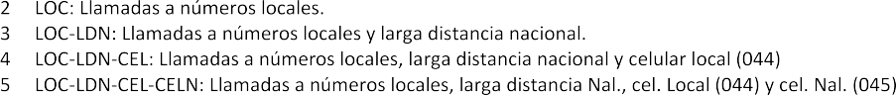
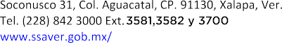

https://www.ssaver.gob.mx/transparencia/funcionario/avisos/

